# Disposition 4 – window method til FIR filter design

Afsnit 5.3.1 Window Design Method, s. 101 (121)

Det første der skal udarbejdes i en designet af et FIR filter, er det ønskede frekvens response. Dette betyder ideelt set (continuous filter) – hvis der designes et lavpas filter – at forstærkningen ved lave frekvenser er unity og efter en defineret cutoff frekvens vil dæmpningen vokse imod uendelig.

Der er dog én ting man skal tænke på, ved designet af et digitalt diskrete filter, at filter responset er periodisk med perioden, fs.

Det ønskede frekvensresponse ses i figur 5-17(a) (ideelt). Den diskrete repræsentation for samme filter, ses i figur 5-17(b), og i figur 5-17(c) ses samme diskrete repræsentation, dog shiftet til venstre for at undgå negative fortegn for index m. Men denne proces er blot så simpel. Vi har et frekens spectrum fra 0 til fs/2 angivet ved bins. Antallet af disse bins sammen med samplingsfrekvensen, fs, vil hver bin angive en bestemt frekvens (deraf frekvensopløsningen) og det er muligt blot at indsætte 1’ere ved de bins/frekvens-bins som vi gerne vil fører u-dæmpet igennem filteret, eller indsætte 0’ere ved de bins / frekvenser vi ønsker dæmpet. Herefter står vi tilbage med H(m) som kan ganges på et inputsignal i frekvensdomænet og inverse DFT’es, eller det kan inverse DFT’es og derefter foldes (convolution) med input-signalet. Der er dog nogle elementer man skal være opmærksom på, overfor denne meget simple designfase. Dette er magnitude ripples, størrelsen på disse, størrelsen på main-lobe, samt side-lobes. Dette beskrives kort herefter.

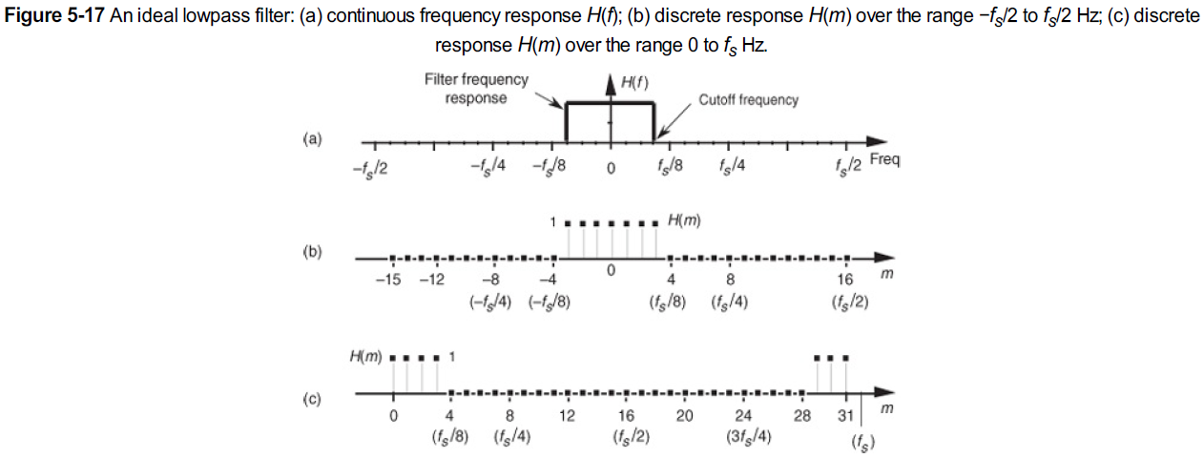

Herunder i figur 5-18, ses inverse DFT’en af filter koefficienterne fra figur 5-17. Det er her vigtigt at se forskellen på (a) og (b). I 5-18 (b) er responset shiftet til venstre (fro at undgå negativ indeksering), men samtidig er m=16 fra 5-18(a) smidt væk, udelukkende for at få filter koefficienternes peak-value centreret og symmetrisk. Dette skyldes bla.bla.bla kan ikke huske, vigtigt tho! Hm.

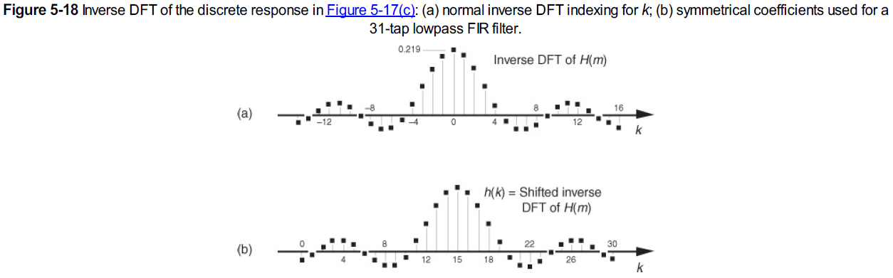

Endnu et vigtigt element at forstå er at, de diskrete filter koefficienters frekvens responset ligner det ideele mere desto større antal filter koefficienter. Herunder ses en illustration af filter respons med flere og flere filter koefficienter medtaget.

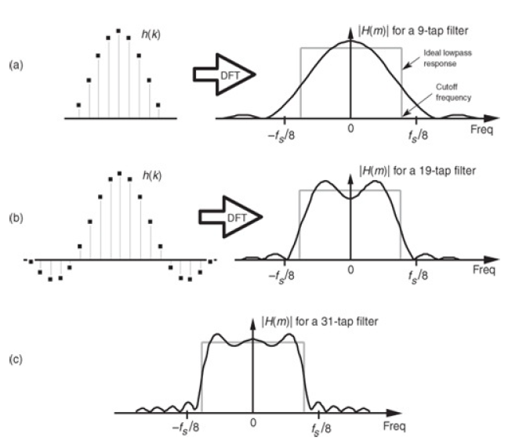

***Magnitude ripples***:

Omskrives nedenstående udtryk, hvor h(k) og H(m) er filteret, og x(n) samt X(m) er inputsignalet, kan samme udtryk også anvendes når vi kigger på længden af filteret som i 5-13 nedenunder igen.

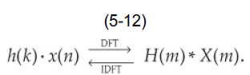

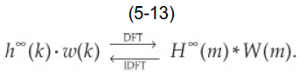

Her antages det at vi har en uendelig god repræsentation af et ideelt filter $H^{∞}(m)$, dog kan vi selvfølgelig ikke i diskrete matematik/diskrete filtre på computere, have uendelige mange filter koefficienter, men et begrænset antal. Dette begrænsning ses som W(m), som er et firkantet vindue, der ”nøjes” med at tage et udpluk af de uendelige mange filter koefficienter fra H(m). Længden af W(m) er altså blot den længde vi ønsker vores filter til at være. Dette ses bedst illustreret i figuren herunder.

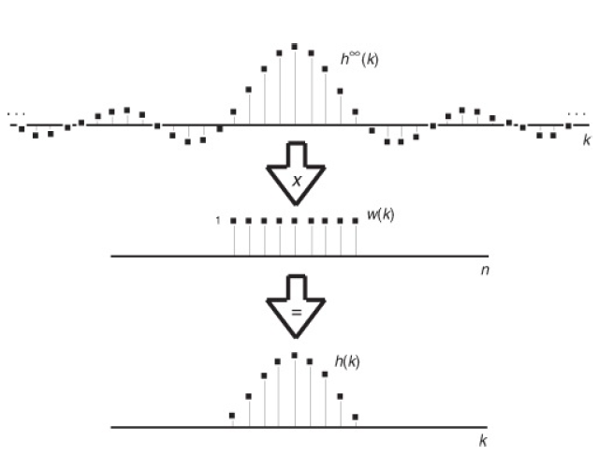

Dette er yderligere skitseret i figuren herunder. Her ses den grå kasse som $H^{∞}(m)$ og sinc funktionen er en firkantet funktion w(k) som er fourier transformeret til en sinc W(m). Her ses det at filteret får sine ripples fra det rektangulære vindue som vi begrænser de ellers uendelige mange filter koefficienter med.

